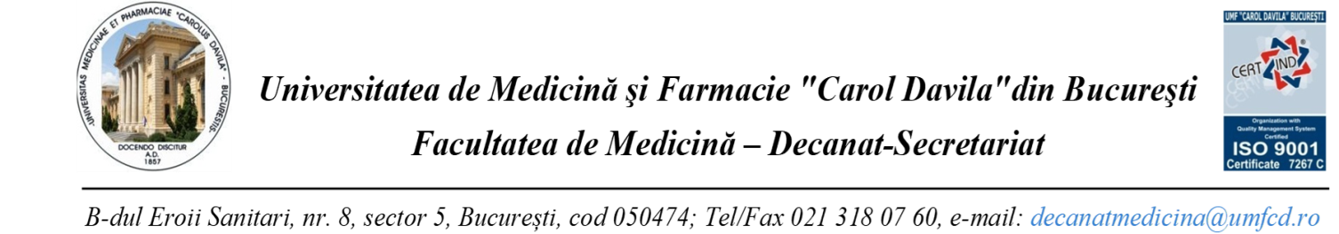

DATE PROBA DIDACTICA PROFESOR – SEMESTRUL I - an universitar 2019/2020
NR. CRT. | DEPARTAMENT | DISCIPLINĂ | POSTUL SCOS LA CONCURS | DATA, LOC SI ORA PROBA DIDACTICA
 | DEP. 4 CLINIC – PATOLOGIE CARDIO-TORACICĂ | CARDIOLOGIE – SP. UNIV. ELIAS | PROF. POZ. 1 | 13.03.2020, ORA 11.00, SUUB

